北交《电工电子技术基础》拓展资源（六）

北交《电工电子技术基础》第八、九章 集成运算放大器、

绝缘栅场效应晶体管 拓展资源
放大电路的基础知识
放大是最基本的模拟信号处理功能，它是通过放大电路实现的，大多数模拟电子系统中都应用了不同类型的放大电路。放大电路也是构成其他模拟电路，如滤波、振荡、稳压等功能电路的基本单元电路。
“放大” 的含义
一是能将微弱的电信号增强到人们所需要的数值（即放大电信号），以便于人们测量和使用；
二是要求放大后的信号波形与放大前的波形的形状相同或基本相同，即信号不能失真，
模拟信号放大
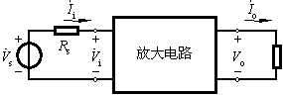
放大电路的一般符号如图所示，Vs为信号源电压，Rs为信号源内阻，Vi和Ii分别为输入电压和输入电流，RL为负载电阻，Vo和Io分别为输出电压和输出电流。在实际应用中，根据放大电路输入信号的条件和对输出信号的要求，放大电路可分为四种类型。
1.如果只需考虑电路的输出电压Vo和输入电压Vi的关系，则可表达为：Vo = AvVi
式中 Av为电路的电压增益。这种只考虑电压增益的电路称为电压放大电路。
2.同样，若只考虑图中放大电路的输出电流Io和输入电流Ii 的关系，则可表达为：Io = AiIi
式中Ai为电流增益，这种电路称为电流放大电路。
3.当需要把电流信号转换为电压信号，则可利用所谓互阻放大电路，其表达式为：Vo=ArIi
式中 Ii为放大电路的输入电流，Vo为输出电压，Ar为互阻增益，其量纲为欧。
4.把电压信号转换为与之相应变化的电流输出的关系可表达为：Vi=AgVi
式中Ag称为放大电路的互导增益，它具有导纳量纲S。相应地，这种放大电路得名为互导放大电路。
二、放大电路模型
1、电压放大电路模型
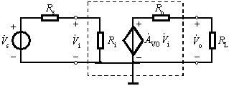
Av=Vo/Vi=AvoRL/(RL+Ro)
2、电流放大电路模型
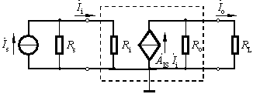
Ai=Io/Ii=AisRL/(RL+Ro)
3、互阻放大电路模型
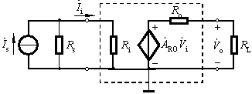
4、互导放大电路模型
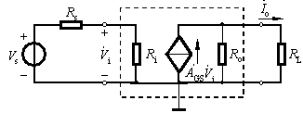
三、放大电路的主要性能指标
1、输入电阻Ri
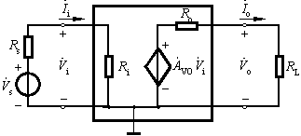
输入电阻Ri和输出电阻Ro可用图来表示。如图所示，输入电阻等于输入电压Vi与输入电流Ii的比值，即Ri=Vi/Ii 。输入电阻Ri的大小决定了放大电路从信号吸取信号幅值的大小。
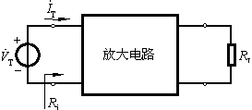
当定量分析放大电路的输入电阻Ri时，一般可假定在输入端外加一测试电压 ，如图所示，根据放大电路内的各元件参数计算出相应在的测试电流 ，则Ri=VT/IT
2、输出电阻Ri
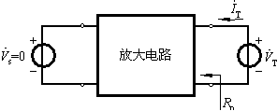
当定量分析放大电路的输出电阻Ro时，可采用图示的方法。在信号源短路（Vs=0，但保留Rs）和负载开路（RL= ¥）的条件下，在放大电路的输出端加一测试电压 ，相应地产生一测试电流 ，于是可得输出电阻为Ro=VT/IT
根据这个关系，即可算出各种放大电路的输出电阻
3、增益
用分贝表示的电压增益和电流增益分别如下式所示：
电压增益=20lg|Av| dB
电流增益=20lg|Ai | dB
由于功率与电压（或电流）的平方成比例，因而功率增益表示为:
功率增益=10lgAp dB
4、频率响应和带宽
1)频率响应。
如前所述的放大电路模型是极为简单的模型，实际的放大电路中总是存在一些电抗性元件，如电容、电感、电子器件的极间电容以及接线电容与接线电感等。因此，放大电路的输出和输入之间的关系必然和信号频率有关。放大电路的频率响应所指的是，在输入正弦信号情况下，输出随频率连续变化的稳态响应。
若考虑电抗性元件的作用和信号角频率变量，则放大电路的电压增益可表达为：Av(j ω)=Vo (j ω) /Vi (j ω)
式中ω为信号的角频率，AV（ω）表示电压增益的模与角频率之间的关系，称为幅频响应；而j（ω）表示放大电路输出与输入正弦电压信号的相位差与角频率之间的关系，称为相频响应，二者综合起来可全面表征放大电路的频率响应。
4、频率响应和带宽
2)带宽
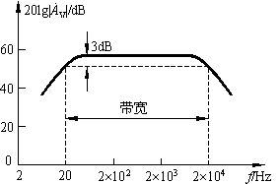
图示幅频响应的中间一段是平坦的，即增益保持常数60dB，称为中频区。在20Hz和20kHz两点增益分别下降3dB，而在低于20Hz和高于20kHz的两个区域，增益随频率远离这两点而下降。在输入信号幅值保持不变条件下，增益下降3dB的频率点，其输出功率约等于中频区输出功率的一半，通常称为半功率点。一般把幅频响应的高、低两个半功率点间的频率差定义为放大电路的带宽，即
BW = fH - fL
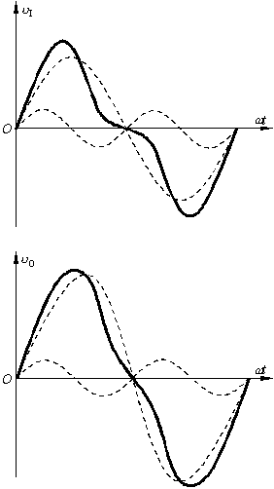
式中，fH是频率响应的高端半功率点，也称为上限频率，而fL则称为下限频率。由于通常有fL << fH的关系，故有BW » fH。
从信号的频谱一节的讨论可知，理论上许多非正弦信号的频谱范围都延伸到无穷大，而放大电路的带宽却是有限的，并且相频响应也不能保持常数。例如图中输入信号由基波和二次谐波组成，如果受放大电路带宽所限制，基波增益较大，而二次谐波增益较小，于是输出电压波形产生了失真，这叫作幅度失真。

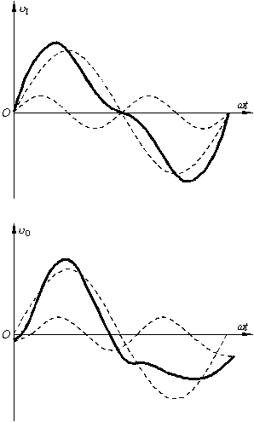
当放大电路对不同频率的信号产生的相移不同时也要产生失真，称为相位失真，在图中，如果放大后的二次谐波滞后了一个相角，输出电压也会变形。由傅里叶级数或傅里叶反变换也可反映出，无论频谱函数还是相位谱函数发生变化，相应的时间函数波形都会由此而失真。幅度失真和相位失真总称为频率失真，它们都是由于线性电抗元件所引起的，所以又称为线性失真，以区别于因为元器件特性的非线性造成的非线性失真。
4、非线性失真
信号的另一种失真是由放大电器件的非线性特性所引起的。放大器件包括分立器件（如半导体三极管等）和集成电路器件（如集成运算放大器等）。对于分立器件放大电路来说，电子电路设计工作者应设法使它工作在线性放大区。当要求信号的幅值较大，如多级放大电路的末级，特别是功率放大电路，非线性失真难以避免。
对于集成运算放大器，通常是由正、负双电源供电，当输出信号的幅值接近双电源值时，其输出将产生非线性失真，称为饱和失真。向击穿电压较低，一般小于10V。

